**使用vue-cli脚手架搭建vue项目**

1. 首先我们安装需要如下工具;
2. node.js环境（npm包管理器），官网下载傻瓜式安装<http://nodejs.cn/download/>；
3. 安装webpack 命令行：npm install webpack –g；
4. vue-cli脚手架构建工具 命令行：npm install vue-cli –g；
5. 使用vue-cli搭建vue项目
6. 新建一个my-project(项目名)文件夹来存放项目，

命令行：vue init webpack my-project (项目名)；

**注：**项目名称不能大写，不能使用中文 ；这个命令的意思是**初始化一个vue项目**，其中webpack是构建项目的架构模板，也就是整个项目是**基于webpack**的。其中my-project是整个项目文件夹的名称，这个**文件夹会自动生成在你指定的目录**中；

2、vue-cli初始化项目选项配置详细解析：

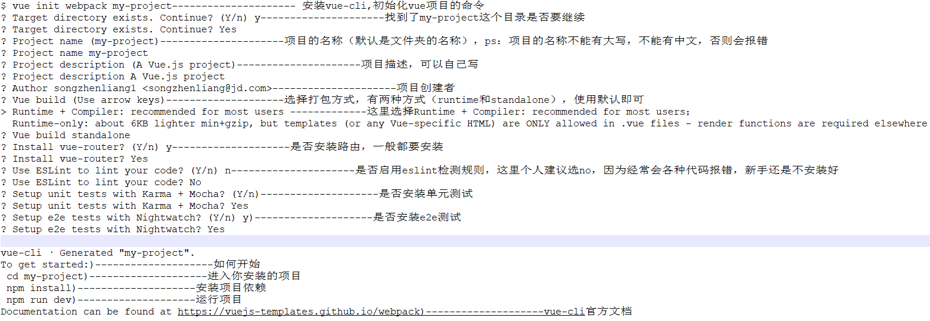

项目已经初步初始化完成了，里面也有一些文件，但是现在还不能成功运行。

安装项目依赖包，执行命令行：npm install；项目初始化的时候，已经存在了package.json文件，直接使用npm install 安装项目所需要的依赖，否则项目不能正确运行。

创建完成后，项目目录结构如下图：

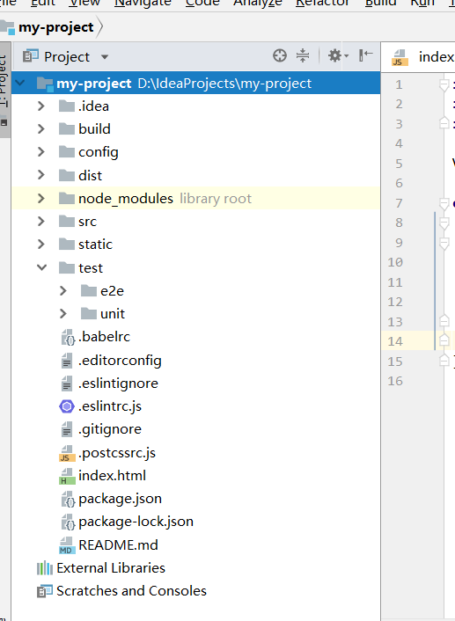

1. 启动项目：

我们已经成功使用vue-cli初始化了一个vue项目，在my-project目录运行

命令行：npm run dev，启动服务成功后浏览器默认打开一个欢迎页，如下图所示：

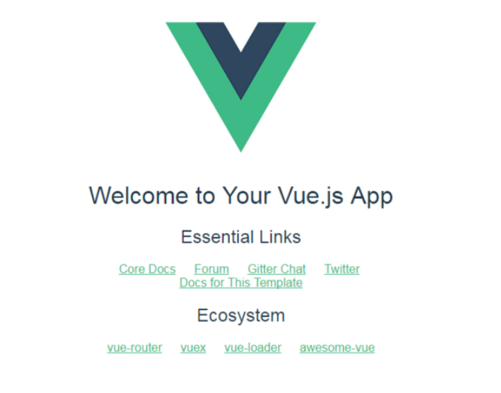

到此使用vue-cli脚手架搭建vue项目完毕，后续可以开始进行我们的vue开发之旅了；